L2_2.2 Softwaregestützte Datenbankmodellierung mit zwei Tabellen – Information
Das vorhandene Datenmodell der Fahrschule Blechle mit der Tabelle fahrschueler soll um die Tabelle orte erweitert werden.

Verwenden Sie dazu das bereits in Lernfortschritt 1 entwickelte Modell 'fahrschule'.
Es steht Ihnen auch als Vorlage im Unterordner 'Modelle' unter dem Namen
L2_2.2 Vorlage_fahrschule.mwb zur Verfügung.

Öffnen Sie dieses Modell in der MySQL Workbench und erweitern es um die Tabelle orte.

Tabelle einfügen

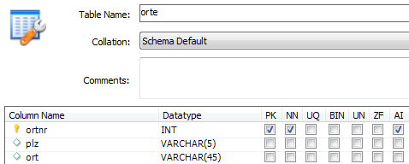
Beim Primärschlüssel ortnr wird AI = AutoInkrement eingestellt, d.h. jeder Datensatz erhält automatisch eine neue fortlaufende Nummer.

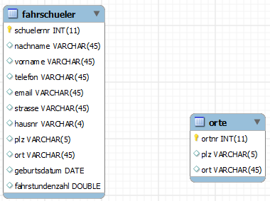
Speichern Sie das ER-Modell unter dem Namen
fahrschule_2_1.mwb.

Beziehung zwischen den Tabellen erstellen

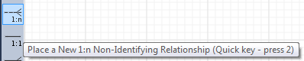
- Klicken Sie auf dieses Symbol, um eine 1:n Beziehung herzustellen.
Ein Ort kann mehreren Fahrschülern zugeordnet sein oder umgekehrt einem Fahrschüler ist genau ein Ort
zugeordnet.

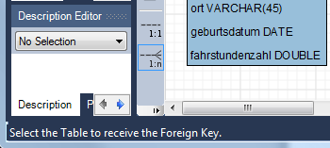
- Wählen Sie die Tabelle aus, die den Fremdschlüssel erhält.
Klicken Sie auf die Tabelle fahrschueler.

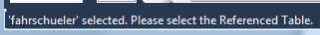
- Die Tabelle fahrschueler ist ausgewählt.
Wählen Sie die referenzierte Tabelle.
Klicken Sie auf die Tabelle orte.

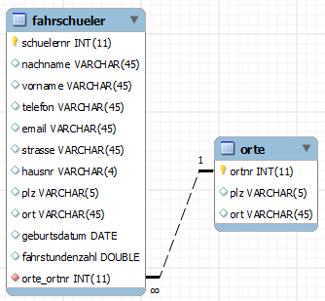
Zwischen den Tabellen fahrschueler und orte wird die Beziehung angezeigt. Sie verläuft vom Primärschlüssel ortnr der Tabelle orte zum automatisch eingefügten Fremdschlüsselattribut orte_ortnr in der Tabelle fahrschueler. Ein Fremdschlüssel ist ein Attribut, das in der verbunden Tabelle der Primärschlüssel ist.

FK = Foreign Key
(= Fremdschlüssel)

Durch das Fremdschlüsselattribut ortnr ist festgelegt, welcher Datensatz aus der Tabelle orte einem Datensatz aus der Tabelle fahrschueler zugeordnet ist.
Die Tabelle orte, in der das gemeinsame Attribut ortnr Primärschlüssel ist, bezeichnet man auch als Parent-Tabelle. Die Tabelle fahrschueler, in der das gemeinsame Attribut Fremdschlüssel ist, nennt man auch Child-Tabelle.
Die Beziehung zwischen den beiden Tabellen fahrschueler und orte kann man mit zwei Sätzen beschreiben – einmal von fahrschueler zu orte gelesen und einmal in die umgekehrte Richtung von orte zu fahrschueler. Beide Sätze beginnen grundsätzlich mit EIN .. oder EINE ...
Ein Fahrschüler wohnt in einem Ort.

Ein Ort gehört zu einem oder mehreren Fahrschülern.

Hierbei wird die sogenannte Kardinalität der Beziehung genauer beschrieben, indem die Anzahl (ein oder mehrere) der beteiligten Datensätze an einer Beziehung genannt wird.

Falls die grafische Darstellung so aussieht (Crow’s Foot = Krähenfuß-Notation), kann sie über den Menüpunkt Model – Relationship Notation geändert werden.
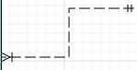
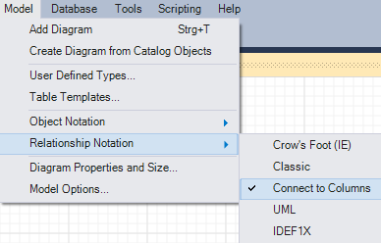

Bei dem automatischen Einfügen des Fremdschlüssel-Attributs ortnr verwendet die Workbench zusätzlich den Tabellennamen orte als Präfix. (orte_ortnr).

Wir entfernen den Präfix orte aus dem Attributnamen und vergeben für das Fremdschlüsselattribut den Namen ortnr.
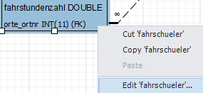
Außerdem müssen die beiden Attribute plz und ort aus der Tabelle fahrschueler entfernt werden.

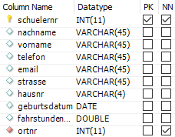
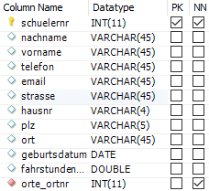
Vorher nachher

Datenbank generieren

- Im Modell wurden folgende Erweiterungen vorgenommen:
- Erstellen der Tabelle orte mit den Attributen ortnr, plz und ort.
- Herstellen einer 1:n Beziehung zwischen orte und fahrschueler
- Die Verbindung erfolgt über das Primärschlüsselattribut ortnr in orte und das Fremdschlüsselattribut ortnr in fahrschueler.

Das erweiterte Modell sollen in eine Datenbank fahrschule übertragen werden.
Starten Sie diesen Vorgang über den Menüpunkt Database – Forward Engeneer…

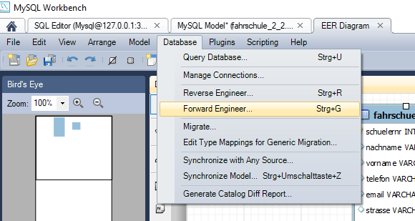

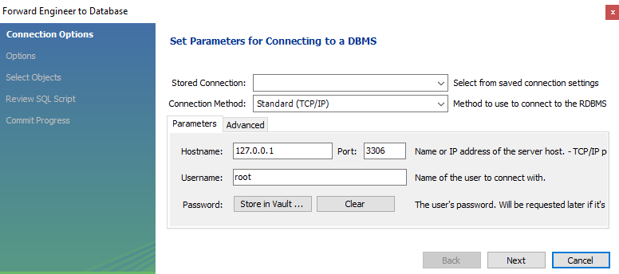

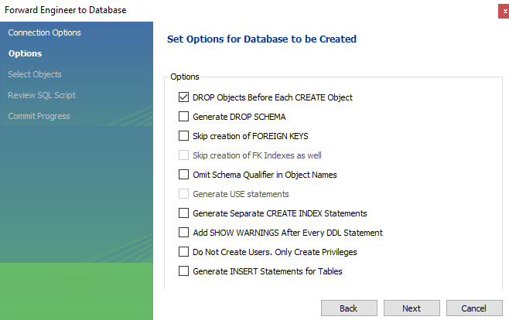
Die Option 'DROP Objects Before Each CREATE Object' bewirkt, dass im Datenbank-Management-System eine eventuell vorhandene Datenbank mit gleichem Namen zuerst gelöscht wird, bevor die neue Datenbank erstellt wird.

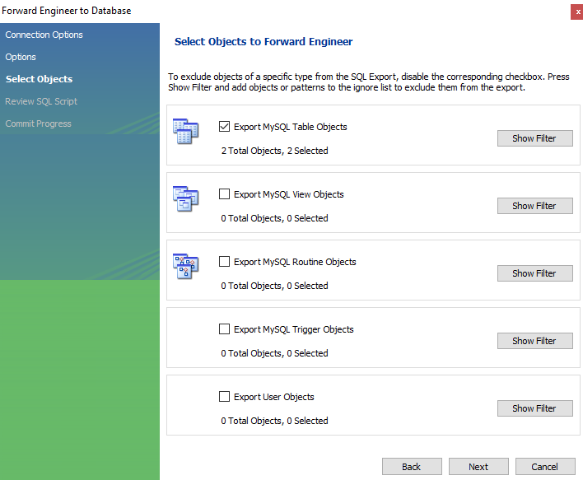

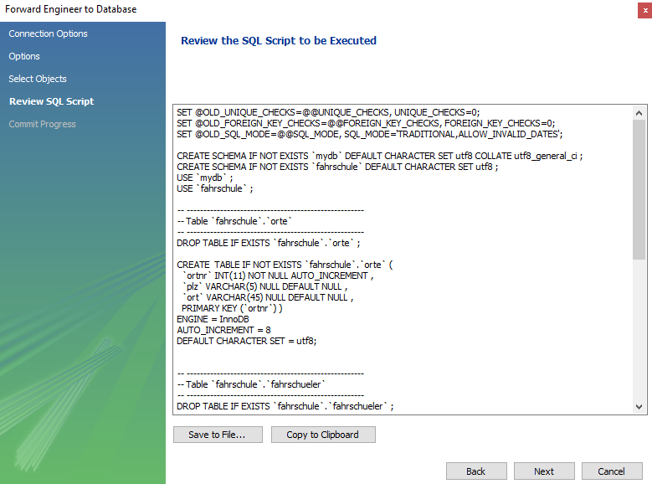

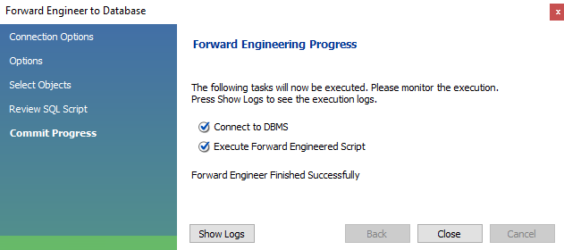

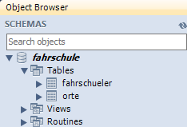
Im Object Browser der MySQL Workbench wird anschließend die neue Datenbank fahrschule mit den Tabellen fahrschueler und orte angezeigt.
Die Tabellen enthalten noch keine Daten.

Um Daten in die Datenbank einzufügen, kann auf die vorhandene Skriptdatei L2_2_fahrschule_2_Tabellen_Daten.sql zurückgegriffen werden.

